MANUAL DE USUARIO

REGISTRO DE USUARIO PORTAL MEDICAMENTO

Catalogo

TÍTULO 3

REGISTRO DE USUARIO PORTAL MEDICAMENTO 4

1. Acceso a la Opción 4

# TÍTULO

Ninguna parte de esta obra puede ser reproducida de ninguna forma o por cualquier medio - gráfico, electrónico mecánico, incluyendo fotocopias, grabación o almacenamiento de información y sistemas de recuperación de información - sin la autorización por escrito de la editorial.

Los productos que se mencionan en este documento pueden ser marcas comerciales y/o marcas registradas de sus respectivos propietarios. El editor y el autor no pretenden estas marcas.

Si bien todas las precauciones se han tomado en la preparación de este documento, el editor y el autor no asumen responsabilidad alguna por errores u omisiones, ni de daños que resulten del uso de la información contenida en este documento o del uso de programas y código fuente que pueden que lo acompañen. En ningún caso, el editor y el autor serán responsables de ninguna pérdida de beneficios o cualquier otro daño comercial causado o presuntamente causado directa o indirectamente por este documento.

# REGISTRO DE USUARIO PORTAL MEDICAMENTO

## Acceso a la Opción

La ruta de acceso al módulo es la siguiente:

**Configuración General > Seguridad > Registro Usuario Portal Medicamento**

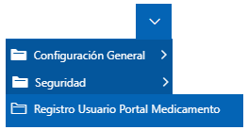

***Imagen 19 Acceso a la Opción***

Luego de ingresar a la opción se visualiza la siguiente pantalla, se ingresa la identificación del usuario a consultar donde se registra los terceros Portal en el botón 

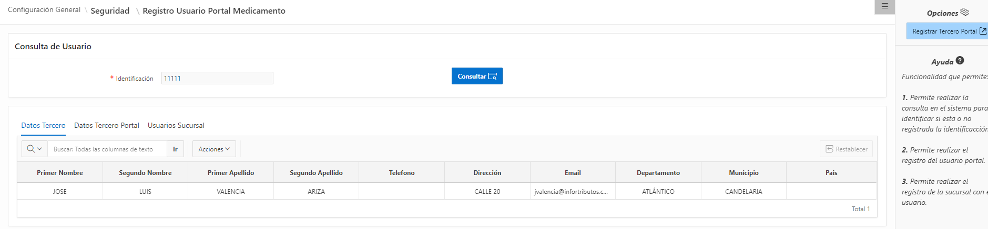

***Imagen 20 Registro Usuario Portal Medicamento***

Luego hacer clic en el paso anterior se visualiza la siguiente pantalla, donde se ingresa los siguientes campos: Tipo de persona, Tipo de Usuario (USUARIO PORTAL), Identificación, Nombres y Apellidos o Razón Social, País, Departamento, Municipio Dirección, teléfono, Celular, Correo electrónico y se procede a hacer clic en el botón 

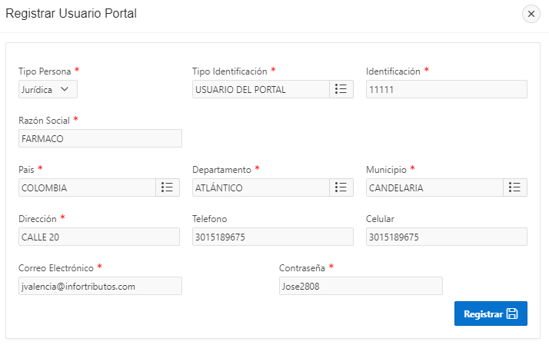

***Imagen 21 Registrar Usuario Portal***

A continuación, en la opción Usuario Sucursal, se ingresa la Sucursal y se hace clic en el botón 

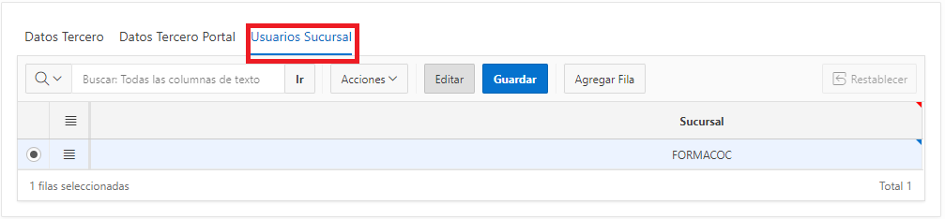

***Imagen 22 Usuario Sucursal***

Al correo suministrado en el paso de Registro, llegará un correo suministrando el Usuario y Contraseña con el cual podrá iniciar sesión en el portal ciudadano

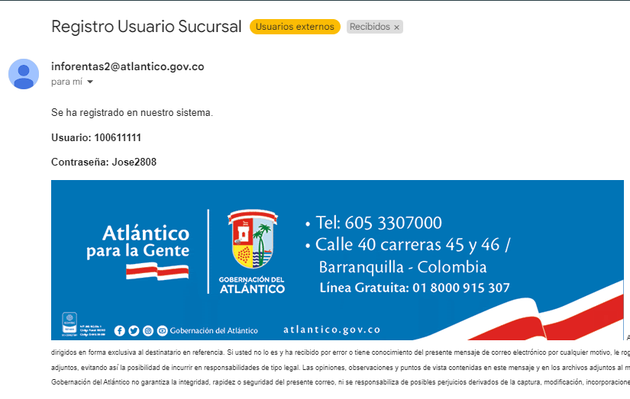

***Imagen 23 Registro Usuario Sucursal***